По дороге к Азбуке № 59
Тема: «Садовые цветы»
Цель: развиваем словарь, грамматический строй речи, связную речь, знакомим с выразительными средствами языка. Знакомим со звуком /з/.
Расскажите детям сказку
- Гуляя по детскому саду, Ёжик и Лисёнок увидели клумбу с красивыми цветами. «Давай нарвём букет»-предложил Лисёнок. «Не вздумай этого делать! - запретил ему Ёжик. - Если ты их сорвёшь, никто уже не сможет любоваться этими цветами». Он подошёл к клумбе, чтобы понюхать и полюбоваться ими. От цветов шёл сильный аромат и Ёжику вдруг захотелось спать. Он прилёг среди цветов, а рядом примостился и Лисёнок.
Вдруг Ёжик услышал тихие голоса: «Осторожно, не повреди нас! Мы такие хрупкие и нежные». Ёжик огляделся по сторонам, но кроме цветов никого не увидел. «Кто со мной разговаривает?» - тихо спросил Ёжик. «Это мы, цветы»,- ответили цветы. Цветы рассказали, как называется каждый из них, как за ними ухаживают. Несмотря на их красоту, некоторые люди заходят на клумбу и топчут их. От этого цветы погибают. «Я никогда не обижу вас! – воскликнул Ёжик…и почувствовал, что его кто- то щекочет. Он открыл глаза и увидел перед собой листок розы. «Приснится же такое!» -сказал Ёжик.
Вопросы:
-С кем разговаривал Ёжик?
-Для чего выращивают цветы?
-Из каких частей они состоят?
-Где растут садовые цветы? (в саду, на клумбе, в цветнике), полевые (на лугу, на поле), комнатные?
-Какой формы бывают клумбы?
-Назовите свои любимые цветы?

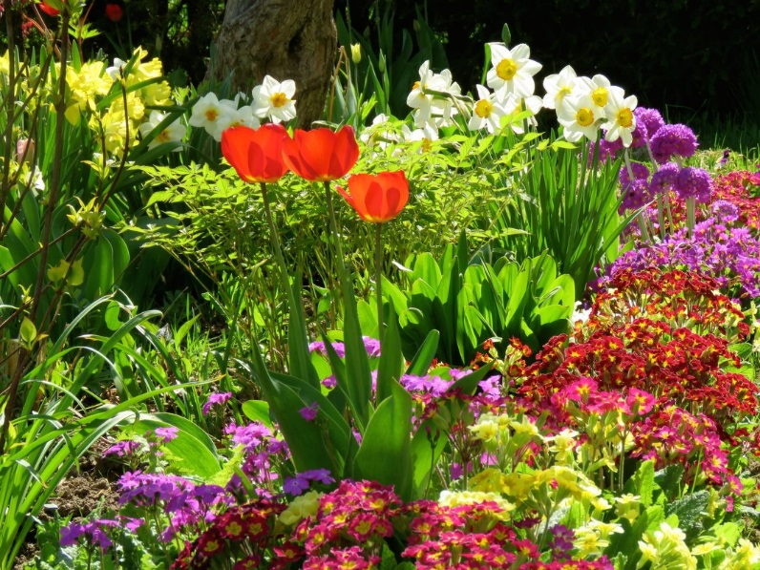
Рассмотрите картинки цветов по сезонам:
Тюльпаны, нарциссы, примула – эти цветы украшают клумбы весной.


Розы, гвоздики, лилии, циннии – эти цветы украшают клумбы летом.

Астры, георгины, гладиолусы, хризантемы – Эти цветы украшают клумбы осенью.


-Кто ухаживает за садовыми цветами в саду?
-Как ухаживают за садовыми растениями?
-Что будет с садовыми растениями, если за ними не ухаживать?

Физкультминутка
Наши алые цветочки распускают лепесточки.
Ветерок чуть дышит, лепестки колышет.
Наши алые цветочки закрывают лепесточки.
Головой кивают, тихо засыпают.
(Ребёнок сидит на корточках, постепенно выпрямляется, поднимает руки вверх и плавно разводит в стороны. Потом делает наклоны в стороны, поднимают руки в верх и соединяет их, садится на корточки и кивает головой.)
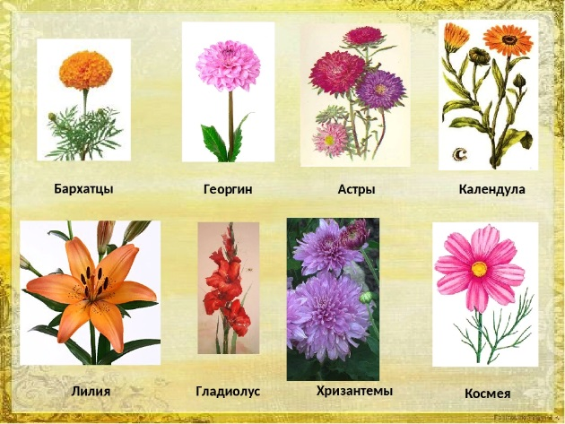
Работа с рисунком
-Назовите садовые цветы.
-Назовите эти цветы ласково.
-Назовите эти цветы со словами «один», «три», «пять».
-Назовите каждый цветок, как будто их много.
-Скажите эти слова ласково: цветок, цветы, стебель, стебли, лист, листья, букет, букеты.

Работа с рисунком
-Что такое букет?
-Сколько букетов на рисунке?
-Это одинаковые букеты?


Найдите букет с таким цветком, который не встречается в остальных букетах.

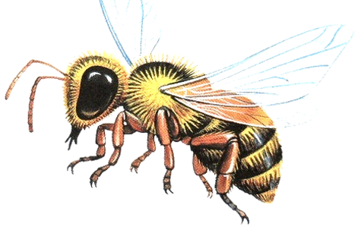

Звуковая культура речи:
-Какой звук издаёт пчела?
-Расскажите про звук (З)
-Сколько звуков (З) в словах: зуб. Зонт, стрекоза,
З-З-З-З
звезда, заяц, заказ, загадки.
-В названии каких цветов слышится звук (З)?

